UNIT 5 LET'S CHECK!

Ponavljanje 5. cjeline.

Prvo riješimo jedan kviz da vidimo koliko smo usvojili nazive za prostorije.
U kvizu se pojavljuje pitanje: Where is? Gdje je?

UPIŠITE SVOJE PRAVO IME I PREZIME. Ja vidim rezultate kviza, ne šaljete mi slike. Klik na tipku CTRL dolje lijevo prva tipka i onda mišem na poveznicu.
https://quizizz.com/join?gc=982084

Poslije kviza, otvori udžbenik na stranici 61.

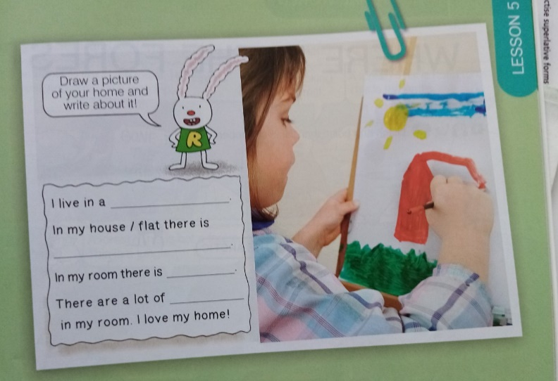

Prepiši u bilježnicu opis svoje kuće/stana i svoje sobe te dovrši predložak rečenica iz udžbenika onako kako je točno za tebe.

U prvoj rečenici napiši živiš li u kući (a house) ili u stanu (a flat).
I live in a house/flat. Nemoj pisati i house i flat.
U drugoj rečenici nabroji barem 4 prostorije u svojoj kući/stanu.
In my house/flat (pišeš ili house ili flat) there is a kitchen, a living room…
U trećoj rečenici napiši nešto što se nalazi u tvojoj sobi, npr. neki namještaj.
In my room there is npr. a bed, a desk…
U posljednoj rečenici napiši čega ima puno u tvojoj sobi.
There are a lot of npr. toys.
I prepiši zadnju rečenicu: I love my home!
Na kraju, nacrtaj svoju kuću/stan.

POŠALJITE SLIKU BILJEŽNICE DANAS U YAMMER.

GOODBYE

